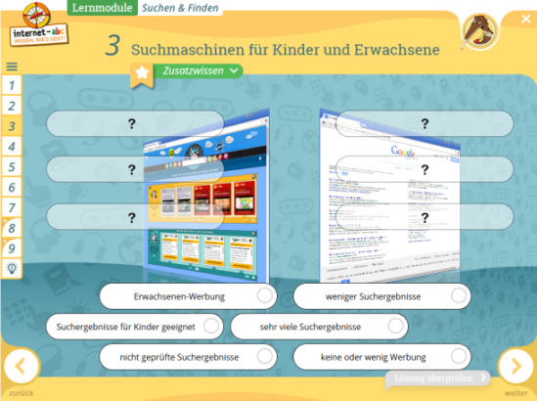

**1.2.**

**Suchen und Finden im**

**Internet**

|  |
| --- |
| Wo befinden sich die einzelnen Internetseiten?    Wozu benötigt man Suchmaschinen? |
| Welche Suchmaschinen kennst du?    Was unterscheidet eine Suchmaschine für Kinder von einer Suchmaschine für Erwachsene?    Was musst du machen, um die Suchmaschine nach einem Begriff suchen zu lassen?    Was erhältst du von der Suchmaschine? |
| Was sind Linktipps? |
|  |
| Wie nennt man ein Internet-Lexikon, an dem Nutzer mitschreiben können? |
|  |
| Wie heißt das bekannteste Internet-Lexikon - Wiki? |
|  |
| Gibt es auch Wikis für Kinder? |
|  |
| Nenne einige Kinder-Suchmaschinen. |
| Schau dich genau um: Wozu dienen die Anführungszeichen „ „ bei der Internetsuche?    Such selbst nach der richtigen Antwort: Woher stammt der Name *Google*? |